Встреча с авторами и презентация Антологии современной патриотической и военной песни России «Работайте, Братья!»
07.05.2018
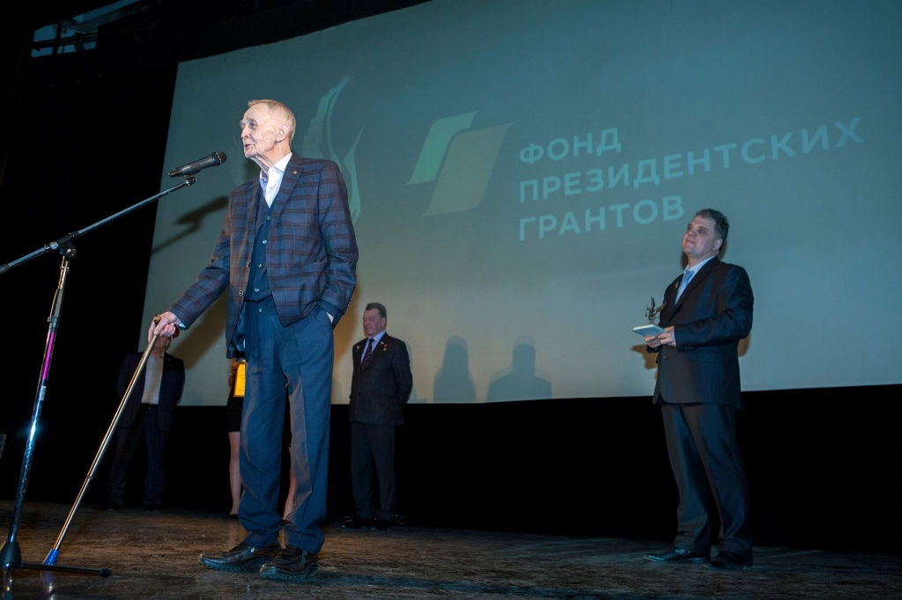
10 мая 2018 г. в 18.30 в Малом зале Центрального Дома литераторов пройдет встреча с авторами и презентация второго тиража Антологии современной патриотической и военной песни России «Работайте, Братья!».
Организаторы - Просветительский Проект народного единства «Белые журавли России» и Фонд президентских грантов, при поддержке: Правительства Москвы, Минобороны РФ, МВД РФ, НФПП.
28 февраля 2018 года в ЦДЛ на ежегодном Фестивале народного единства «Белые журавли России» 2017 г., который вот уже восьмой год подряд проводится при содействии Глав Республик Дагестана, Ингушетии, Кабардино-Балкарии, при поддержке руководства Совета Федерации ФС РФ, Госдумы ФС РФ, Министерства культуры РФ, Министерства образования и науки РФ, МВД РФ, Минобороны РФ, а также - Союза писателей России и «Литературной Газеты», был представлен первый тираж Антологии современной патриотической и военной песни России «Работайте, братья!»
Второй тираж сборника вышел в свет в конце апреля 2018 г., благодаря поддержке Фонда президентских грантов, предоставившего грант Президента Российской Федерации на развитие гражданского общества (тираж пять тысяч экз.) и Департамента внешнеэкономических и международных связей города Москвы (тираж пятьсот экз.). Общий планируемый (желаемый) тираж книги в будущем – 100 000 экземпляров.
В числе гостей торжественного вечера 10 мая в ЦДЛ, посвященного презентации следующего издания Антологии современной патриотической и военной песни России «Работайте, братья!» - авторы, произведения которых вошли в сборник, - известные поэты, артисты, общественные, военные и государственные деятели: народный артист России М.И.Ножкин; Герой Советского Союза, депутат Государственной Думы, генерал-полковник Н.Т.Антошкин; заслуженная артистка РСФСР, лауреат Государственной премии РСФСР Наталья Варлей; генерал-полковник Л.Г.Ивашов; писатель-поэт Ю.М.Поляков; писатель-поэт А.А. Проханов; депутат Государственной Думы, писатель С.А. Шаргунов; поэт-песенник А.А.Шаганов; рок-певец А.А.Ковалев, лауреат Государственной премии России, поэт В.В.Сорокин; лауреат Государственной премии России поэт В.А.Костров; Герой России, полковник Д.Г.Магомедов и другие.
Ведущий вечера: автор идеи и автор-составитель Антологии, Секретарь Союза писателей России, заслуженный работник культуры РФ, поэт, писатель Сергей Соколкин
Начало в 18:30.
Адрес ЦДЛ : ул.Большая Никитская, д.53;
ст.м. «Краснопресненская, Баррикадная»
Официальный сайт Просветительского Проекта «Белые Журавли России» - www.belzhurros.ru
Аккредитация представителей СМИ:
+ 7 926 8373010, maripr@yandex.ru
Мария Важная - пресс-секретарь Просветительского Проекта народного единства «Белые журавли России»

Адрес страницы: http://presnya.mos.ru/presscenter/news/detail/7311186.html
Управа Пресненского района города Москвы

